DISPOSITIVO ELECTRÓNICO PARA LA MEDICIÓN DE FUERZA EN FALANGES DISTALES

ELECTRONIC DISPOSITIVE FOR MEASURING OF FORCE IN DISTAL PHALANGES

Omar Alexander Pinzón O.
Ing Electrónico. Universidad Distrital Francisco José de Caldas, Grupo de Investigación Ingeniería y Nanotecnología para la Vida (INVID) de la Universidad Distrital Francisco José de Caldas, Bogotá, Colombia, oapinzono@correo.udistrital.edu.co

Diego Francisco Flórez D.
Ing Electrónico. Universidad Distrital Francisco José de Caldas, Grupo de Investigación Ingeniería y Nanotecnología para la Vida (INVID) de la Universidad Distrital Francisco José de Caldas, Bogotá, Colombia, dfflorezd@correo.udistrital.edu.co

Luz Helena Camargo C.
M.Sc. Ingeniería Biomédica, Universidad Nacional de Colombia, Colombia. Docente de la Facultad de Ingeniería de la Universidad Distrital Francisco José de Caldas. Grupo de Investigación Ingeniería y Nanotecnología para la Vida (INVID) de la Universidad Distrital Francisco José de Caldas, Bogotá, Colombia. lhcamargoc@udistrital.edu.co

Resumen ‒ El adormecimiento y debilidad en las manos son padecimientos perjudiciales para la salud que son tratados por especialistas en esta área. La medición de cambios en la fuerza constituye información importante para asistir terapias de rehabilitación. El propósito de este trabajo es diseñar e implementar un dispositivo electrónico que mida simultáneamente la fuerza de las cinco falanges distales de la mano, para ser empleado como apoyo en fisioterapia. Para ello se utilizaron sensores resistivos de fuerza, se diseñó una interfaz de visualización y un teclado táctil capacitivo, adicionalmente los sistemas de comunicación inalámbrica, almacenamiento de datos y de alarmas sonoras y visuales software diseñado en Visual Basic. Se obtuvo un dispositivo que permite administrar información de aproximadamente 1000 usuarios, proporcionando a cada usuario 1 Megabyte de datos en una memoria SD.
El dispositivo permite medir la fuerza ejercida por las cinco falanges distales de manera simultánea o selectiva en uno o más dedos de la mano, en tiempo real de acuerdo con el interés del especialista y proporciona para cada falange de la mano tres indicadores de desempeño: la fuerza promedio, la fuerza máxima y el déficit a partir del test de prensión mantenida.

Palabras claves: Comunicación inalámbrica, dispositivo electrónico, falanges, medición de fuerza.

Abstract ‒ Numbness and weakness in the hands are treated by specialists in this area. Measurement of changes in strength is important for an Assist Rehabilitation Information therapies. The purpose of this paper is design and implement of an electronic device, which simultaneously make a measure of the five force distal phalanges of the hand, to be used in support of physiotherapy. For that reason, resistive sensors for force were used, additionally a display interface, capacitive touch pad, Wireless Communication Systems, Data Warehousing and visible and audible alarms were designed using Visual Basic. This device take information around of 1000 users, providing for each user 1 Megabyte of data on an SD memory.
The device measures the force of the five distal phalanges simultaneously or selectively in one or more fingers in real time depends on the interests of the specialist and provides for each phalanges of the hand three performance indicators: the average force, maximum strength and the deficit from sustained grip test.

Key words: Electronic device, measuring force, phalanges, wireless communication.

INTRODUCCIÓN

El adormecimiento y la debilidad en las manos suele surgir debido a daño o enfermedad en los nervios. De la anatomía de la mano se destacan el flexor y el extensor largo común de los dedos y los extensores y flexores del dedo pulgar, los cuales intervienen directamente en el movimiento de las falanges distales [1, 2]. Entre las causas más comunes de adormecimiento y debilidad en manos están las neuropatías, neuropatías diabéticas, neuropatías alcohólicas, artritis reumatoide, distrofia muscular, síndrome de túnel del carpo, entre otras causas [3].

Existen métodos de rehabilitación que utilizan equipos electrónicos, mecánicos e hidráulicos como agujas de Kirschner y dinamómetros [4, 5]. Se ha propuesto el uso de sensores de resistencia sensibles a la fuerza (Force Sensitive Resistor, o FSR por sus siglas en inglés) para mediciones de la fuerza en manos, por ejemplo, G.L. Beauregard en 1991 presenta un método de medición de fuerza en manos mediante el uso de sensores FSR y una placa metálica a la que se hacía vibrar, en este método de medición se registra la fuerza aplicada hasta hacer detener la vibración, el autor propuso que este método de medición podría usarse en fisioterapia [6]. Más tarde, Ossa Jiménez en 2009 estudio la medición de fuerza durante las brazadas de natación [7], y Mejía en 2010 estudio la medición de fuerza en el uso de un escalpelo en cirugías [8].

Para los estudios dinamométricos de presión que analizan la fuerza muscular generada durante la prensión estos analizan la fuerza de toda la mano. Entre estos dispositivos se encuentran el dinamómetro Jamar que permite analizar la fuerza ejercida en diferentes posiciones del cierre de la mano [9]. Otro dispositivo es el “BTE Work Simulator” que permite reproducir gestos de actividades laborales para evaluar esfuerzo, sin embargo, es complejo, no portátil y tiene un costo elevado [10].

Para la rehabilitación y tratamiento de pacientes con debilitamiento y adormecimiento en manos, no se encontraron reportes de dispositivos que consideren independientemente las cinco falanges distales de la mano, la fuerza objetivo y el tiempo de cada sesión, mediciones que pueden fortalecer el proceso de rehabilitación, fácil uso, portable y de bajo costo.

El objetivo de este trabajo es presentar la construcción un dispositivo que obtenga datos simultáneos de la fuerza de las cinco falanges distales de la mano, para ser empleado como apoyo en fisioterapia.

METODOLOGÍA

Este proyecto abordó el diseño de un prototipo para rehabilitación de las falanges distales de la mano a través del uso de sensores FSR, esta investigación se enmarca en el método cuasi experimental [11, 12].

El esquema en bloques de los diferentes subsistemas que se diseñaron para el prototipo se presenta en la Fig. 1, que incluye el acondicionamiento de la señal, la conversión analógica - digital, la programación del microcontrolador, el almacenamiento de datos, la comunicación inalámbrica y el diseño de software para PC [10].

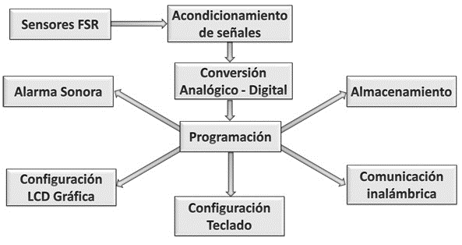
Fig. 1. Esquema en bloques del prototipo. Fuente: Elaboración propia.

2.1 Acondicionamiento de la señal

El acondicionamiento analógico se realizó de acuerdo con las especificaciones del sensor FSR A-201 [13, 14], en tres etapas que incluye capturar, linealizar y amplificar la señal del sensor FSR.

2.2 Programación del microcontrolador

Se desarrolló un firmware mediante la programación en el microcontrolador. Para este propósito se eligió el microcontrolador PIC18F4620 [15]. De este firmware forman parte la pantalla LCD gráfica de 128X64 pixeles, un teclado táctil capacitivo, una memoria SDCARD y un módulo de comunicación bluetooth, el manejo de estos dispositivos se realizó de acuerdo con las especificaciones y manuales de uso [16, 17, 18, 19, 20, 21]. En la Tabla 1 se presenta la asignación de funciones a cada uno de los pines del microcontrolador.

Tabla 1
Asignación de funciones del microcontrolador. Fuente: Elaboración propia.

Asignación de pines PIC18F4620
Pines de alimentación y Reloj
VDD y RST | 5 Voltios
VSS | Tierra
OSC1 | Oscilador mediante Cristal
OSC2 | Oscilador mediante Cristal
Pines provenientes del Acondicionamiento Análogo
AN0-AN4 | Salidas de los acondicionamientos de los 5 sensores FSR
Pines para la LCD Gráfica
RD(0…7) | D(0…7) Bus de datos LCD gráfica
RE2 | Enable de la LCD
RE0 | CS1 (Panel izquierdo de la LCD)
RE1 | CS2 (Panel Derecho de la LCD)
RC0 | RS/DI
Pines de la memoria MICROSD
RC2 | CS (previo divisor de voltaje)
RC3 | CLK_SPI (previo divisor de voltaje)
RC4 | DO (previo divisor de voltaje)
RC5 | DI (previo divisor de voltaje)
Pines del teclado Touch
RB(1…4) | Pines A,B,C y D
RB0, RB5 | DA y OE respectivamente
Pines para las alarmas visuales y sonoras
RC1 | PWM
RA4 | CLK del registro de desplazamiento
RB6 | Reset del registro de desplazamiento
RB7 | DATOS
Pines conexión bluetooth
RC5, RC6 | Tx y Rx hacia el módulo Bluetooth respectivamente

2.3 Almacenamiento de datos

Para mejorar las funciones de portabilidad del prototipo se diseñó un sistema de respaldo para el almacenamiento de datos mediante una tarjeta Micro SD. Es una tarjeta de memoria basada en tecnología Flash la cual está diseñada como soporte de memoria en pequeños dispositivos electrónicos modernos [19]. La ventaja de utilizar tarjetas SD es son económicas, poseen gran capacidad de almacenamiento, son fácilmente portables y es posible acceder a la información desde notebooks, PC, e impresoras [19], adicionalmente permiten trabajar mediante protocolos: SPI y MMC (Multi-Media-Card), se utilizó el modo SPI [19, 20].

El dispositivo debe almacenar en la memoria SD la información de las pruebas: datos básicos para la configuración del dispositivo, datos personales como: nombre, edad, género, número y datos de las pruebas que incluyen; fuerza objetivo, fuerza máxima, fuerza promedio, número de intentos, tiempos de preparación, prensión y descanso de cada sesión, déficit de fuerza y sensores que intervienen, con este fin se selecciona una memoria con capacidad de 1GB y se divide en tres bloques (ver Fig. 2).

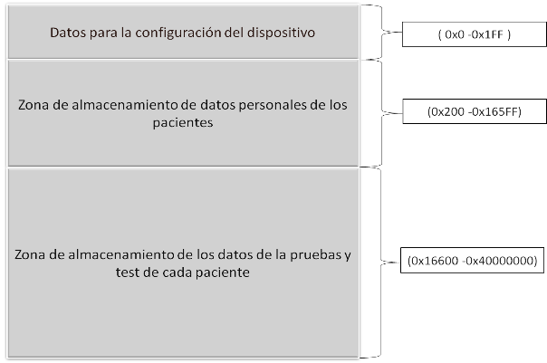
Fig. 2. División de la memoria SD Card. Fuente: Elaboración propia.

2.4 Comunicación inalámbrica

Se desarrolló un circuito que permite la comunicación inalámbrica entre el prototipo y un computador. Se eligió el módulo HC-05 bluetooth debido a su alta velocidad de comunicación y a su bajo costo en comparación a los módulos XBEE, por sus características de portabilidad (351 milímetros cuadrados de área y menos de 3mm de espesor) y máxima potencia de salida del transceptor de 4 dBm que corresponde a un módulo bluetooth clase 2, con alcance de 10 metros, tasa de transmisión de 1.3Mbps y frecuencia de operación de 2.4 GHz (Banda ISM (Banda reservada para uso en Industria, Ciencia y Medicina)). Para la aplicación a desarrollar se usaron los pines presentados en la Tabla 2 [21], [22].

Tabla 2
Configuración de pines del módulo Bluetooth HC-05 [21, 22].

Nombre Pin | Número de pin | Descripción
GND | 13 | Polarización tierra 0 Voltios
3.3 V | 12 | Polarización 3.3 Voltios
RESETB | 11 | Reinicia si la señal está en bajo, debe tener una duración mínima de 5ms para activar el reset.
UART_RX | 2 | Dato de entrada UART
UART_TX | 1 | Dato de salida UART

Para utilizar el prototipo desde el computador se diseñó un sistema de comunicación inalámbrico utilizando la tecnología de comunicaciones Bluetooth, Posteriormente se diseñó un software para dirigir las sesiones desde PC. El software se desarrolló en la plataforma de Microsoft Visual Studio 2010 y se escribió en el lenguaje de programación de Visual Basic.

2.5 Adquisición de datos

El dispositivo permite determinar la fuerza máxima, la fuerza promedio y el déficit para las falanges distales de la mano.
La fuerza máxima se refiere al valor más alto de fuerza desarrollada entre los distintos intentos realizados, representa la máxima capacidad prensil. La fuerza promedio es la fuerza promedio de prensión realizada en cada posición, obtenida a través de la media aritmética de fuerza máxima alcanzada entre los distintos intentos solicitados [11]. El déficit se expresa mediante un estudio comparativo entre un miembro sano y uno lesionado.

El dispositivo permite seleccionar los sensores y por lo tanto falanges que requieran ser evaluados, se empleó el test en el que se solicitó al usuario que se preparara, luego que ejecutara la fuerza prensil y finalmente descanse, este proceso se repite en tres intentos (ver Fig. 3), lo que permite que la medición no es influenciada por la fatiga [23], es reproducible, y presenta mínimas diferencias en los valores alcanzados [24] minimizando la influencia de la fatiga o del entrenamiento.

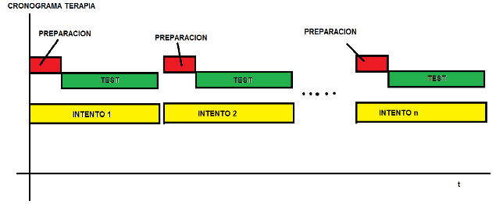
Fig. 3. Test de presión mantenida Fuente: Adaptado de [10].

3 RESULTADOS

3.1 Acondicionamiento de la señal

El circuito de acondicionamiento del prototipo permite obtener mediciones de los cinco sensores FSR A-201 de hasta un máximo de 25 lb, valor adecuado para la medición de la fuerza en manos [13]. La adquisición simultánea de datos se realizó a una tasa de muestreo de 5 muestras por segundo para cada canal de conversión analógica digital, esta tasa se considera adecuada para la medición de señales de fuerza de acuerdo con los tiempos de reacción motora visuales y auditivos [25, 26].

3.2 Almacenamiento de los datos

El dispositivo permite administrar información de aproximadamente 1000 usuarios, proporcionando a cada usuario 1 Megabyte para almacenamiento de las sesiones de prueba y test en la memoria de la SD, información que permite registrar los datos de los usuarios y realizar seguimientos.

3.3 Comunicación inalámbrica

El sistema de comunicación inalámbrica se realiza de manera automática entre el PC y el dispositivo, permite la transmisión de datos almacenados en la memoria SD y la transmisión de las señales provenientes de los cinco canales de conversión analógica digital, para dirigir sesiones de prensión mantenida desde el computador.

3.4 Dispositivo

El dispositivo desarrollado se aprecia en la Fig. 4. Se verificó el funcionamiento de la interfaz, la comunicación inalámbrica entre el prototipo y el PC, el almacenamiento en la memoria SD y en el PC. El dispositivo proporciona información de la fuerza ejercida mediante la interfaz gráfica la cual va acompañada de un estímulo sonoro que el cual aumenta su frecuencia a medida que aumenta la fuerza ejercida.

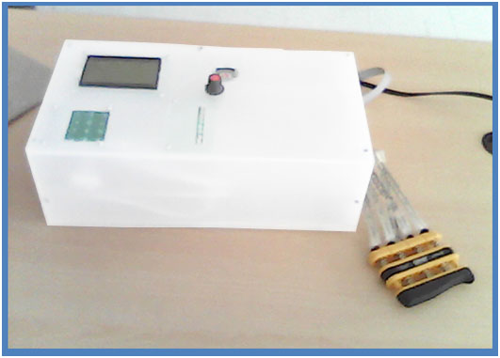

Fig. 4. Prototipo final. Se observan los sensores FSR y el ejercitador de manos. Fuente: Elaboración propia.

3.5 Adquisición de datos

El dispositivo permite calcular y almacenar tres indicadores de desempeño de las sesiones de prensión mantenida los cuales son: fuerza promedio, fuerza máxima y déficit, en tiempo real, que son representadas en gráficos de barra. Estos datos indican el desempeño [5].

Cuenta con un menú principal que permite el acceso a una sesión, configurar las unidades de medida, activar alarmas visuales y auditivas, iniciar una conexión Bluetooth y acceder al historial. La Fig. 5 presenta el menú principal.

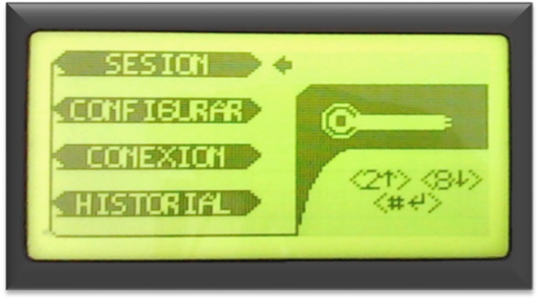
Fig. 5. Interfaz de menú. Fuente: Elaboración propia.

Para visualizar la evolución de la prueba, el dispositivo presenta por medio del incremento en la longitud de las barras, el incremento en la fuerza promedio ejercida por los dedos involucrados en una terapia. El dispositivo tiene la opción de presentar las cinco barras independientes que representan la fuerza ejercida por cada uno de los dedos de forma simultánea y en tiempo real (ver Fig. 6). la opción de presentar las cinco barras independientes que representan la fuerza ejercida por cada uno de los dedos de forma simultánea en tiempo real (figura 6).

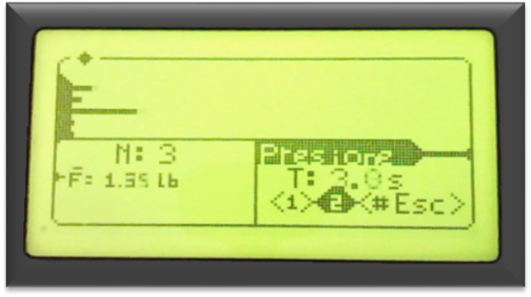
Fig. 6. Visualización de la fuerza ejercida por las cinco falanges. Fuente: Elaboración propia.

La Fig. 7 y 8 presentan el funcionamiento del dispositivo para sesiones dirigidas desde el computador. Se aprecian los datos de la fuerza ejercida por cada falange y los indicadores de desempeño.

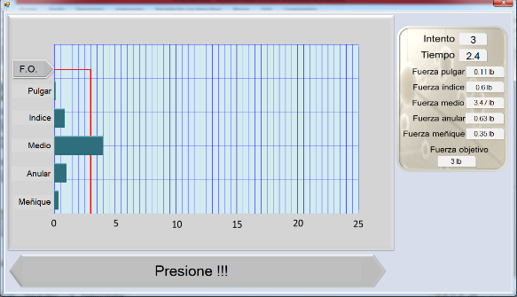
Fig. 7. Fuerza realizada durante una sesión dirigida. Fuente: Elaboración propia.

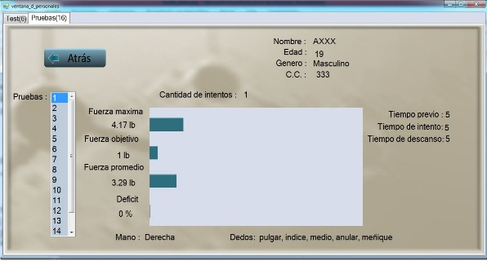
Fig. 8. Indicadores de desempeño durante una sesión dirigida. Fuente: Elaboración propia.

4 CONCLUSIONES

El prototipo permite realizar test de prensión mantenida de los cuales el prototipo calcula tres indicadores de desempeño: la fuerza promedio, la fuerza máxima y el déficit, además de obtener de manera indirecta información acerca del desempeño de fuerza en falanges distales de la mano.

El dispositivo puede ser usado en la medición de fuerza de los músculos flexores de la mano, permite la evaluación y valoración de la fuerza ejercida, la cual puede ser selectiva en cualquiera de los cinco dedos de la mano, es decir, se puede seleccionar y medir la fuerza ejercida en un solo dedo o en dos o más de dos o en los cinco dedos de la mano simultáneamente.

Este dispositivo permite realizar la valoración muscular, almacenamiento de datos y seguimiento en la rehabilitación del usuario con posibilidad de feedback. Es sencillo de usar, portable y de bajo costo

AGRADECIMIENTOS
Este proyecto fue financiado con recursos del Centro de Investigación y Desarrollo Científico CIDC de la Universidad Distrital Francisco José de Caldas, convocatoria N°5-2013, Código: 2-7-368-3.

REFERENCIAS

[1] G.J. Tortora y B. Derrickson, “Principios de anatomía y fisiología / Principles of Anatomy and Physiology”, Editorial Médica Panamericana, 11ª Ed., Buenos Aires, Argentina. 2006. ISBN: 978968798877.

[2] C.Marco, Cipriani Ch., Jehenne B., Donati Marco., y Carrozza M. “Bio-inspired mechanical design of a tendon-driven dexterous prosthetic hand”, 32nd Annual International Conference of the IEEE EMBS Buenos Aires, Argentina. Ago. – Sep. 2010.

[3] S.J. Carp. ”Peripheral Nerve Injury an Anatomical and Physiological Approach for Physical Therapy Intervention”, Editorital F. A. Davis Company, Philaphia, USA, ISBN=0803645155, 2015.

[4] P. J. Delgado, A. Fuentes, P. Martínez de Albornoz y J. M. Abad. “Reducción indirecta y fijación percutánea en fracturas del radio distal”. Patología del Aparato Locomotor, Fundación MAPFRE. Vol. 5. Supl II. pp. 56-63. 2007. Mar. 2016. [Online] Disponible en: http://www.mapfre.com/fundacion/html/revistas/patologia/v5sII/pdf/02_09.pdf

[5] J. Morenas, R. Sabido y M. Leyton. “Descripción de la carga mecánica soportada por los dedos en distintos agarres de escalada deportiva en expertos”. Revista Kronos. X. Vol. 18. pp. 85-91. Mar. 2010. [Online] Disponible en: http://abacus.universidadeuropea.es/bitstream/handle/11268/3153/Kronos_18_10.pdf?sequence=1&isAllowed=y

[6] G.L. Beauregard y J.R. LA Course. “The variability of applied finger pressure during perception threshold testing of carpal tunnel syndrome”. N.H. Annual International Conference of the IEEE Engineering in Medicine and Biology Society. Vol. 13, No. 4. Durham, New Hampshire, United States. 1991.

[7] D. O. Jiménez y M. C. Granados. “Diseño y construcción de un medidor de la fuerza durante la brazada de natación en estilo libre”. Revista ingeniería Biomédica, Vol. 3, núm. 6, pp. 56-63, Jul.- Dic. 2009. ISSN: 1909-9762.

[8] E. Mejía, J. Mejía, J. Delgado, O. Avilés. y D. Amaya. “Dispositivo transductor para la medición de fuerza y velocidad en una tarea de corte con escalpelo.” Revista EIA Escuela de Ingeniería de Antioquía, Vol. 7, núm. 14, pp. 147-160, Dic. 2010. ISSN: 1794-1237

[9] Bechtol CO. “The use of a dynamometer with adjustable handle spacings”. Revista J Bone Joint Surg Am, Vol. 36, pp. 820-830. 1954.

[10] M. Mayordomo “Análisis de dinamómetros de la mano: Valores Normativos de la Población Española”, Memoria presentada para optar para el grado de Doctor. Universidad Complutense de Madrid. Madrid España. 2011. ISBN: 978-84-694-2683-8.

[11] G. Fidias y O. Arias. “El proyecto de investigación: guía para su elaboración” Ed. Episteme, Tercera Edición, pp. 15-22. Caracas, Venezuela. 1999. ISBN: 980-07-3868-1.

[12] T. D. Cook y CH. S. Reichardt, “Métodos cualitativos y cuantitativos en investigación evaluativa”, Ediciones Morata, S. L., 1ª ed., pp.3-4, Madrid, España, 1986. ISBN: 84-7112-310-X

[13] Tekscan Flexoforce® Incorporated. “Sensors User Manual”. pp. 8-15, South Boston, USA, 2009. 19 Ene. 2016. [Online] Disponible en: http://www.advanticsys.com/shop/documents/1322665340_Flexiforce_A201-100l.pdf

[14] L. Carrión, D. Ochoa y J. Valverde. “Análisis del funcionamiento del sensor de fuerza resistivo (fsr) con LABVIEW”. Cuenca- Ecuador. Marzo 2009. [Online] Disponible en: http://www.datalights.com.ec/site2/images/stories/robotica/nap/nap_fsr.pdf

[15] Microchip Technology Inc. “PIC18F4620 Data Sheet 28/40/44-Pin Enhanced Flash Microcontrollers with 10-Bit A/D and nanoWatt Technology”. Feb. 2014. [Online] Disponible en: http://pdf1.alldatasheet.com/datasheet-pdf/view/115982/MICROCHIP/PIC18F4620.html

[16] Sigma Electrónica LTDA, Longtech Optics. “Información técnica pantalla LCD gráfica LGM12864A”. Oct. 2013. [Online] Disponible en: http://www.sigmaelectronica.net/manuals/LGM12864A.pdf

[17] Sigma Electrónica LTDA. “General Specification of AK-1607”. Ago. 2008. [Online] Disponible en: http://www.sigmaelectronica.net/manuals/TECLADO-16.pdf

[18] Crystalfontz America, Incorporated. “Graphic LCD module specificationas”, feb. 2009. [Online] Disponible en: http://www.google.com.co/url?sa=t&rct=j&q=&esrc=s&source=web&cd=1&ved=0CCoQFjAA&url=http%3A%2F%2Fwww.crystalfontz.com%2Fproducts%2Fdocument%2F1153%2FCFAG12864BTMIV_v2.0.pdf&ei=GXlWUFOoLlsATh7YDQBg&usg=AFQjCNFT7vSQBgCJxnNp0NGsMvULqH__8g&bvm=bv.65177938,d.cWc

[19] A. Casanova. “Memorias SD/MMC Realizando una librería a nivel de Hardware”. Revista UCONTROL Electrónica en general pics en particular. Número 9. Año 3. pp. 30-41. Ago. 2010. [Online] Disponible en: http://www.4shared.com/web/preview/pdf/LAE4639R

[20] C. Henao y D. Cardona. “Manejo de una memoria sd/mmc con un pic16f87x”. Revista Scientia et technica, Universidad tecnológica de Pereira. Año XVI. Núm. 44. Abr. 2010. ISSN: 0122-1701

[21] ITead Studio. “HC-05 –Bluetooth to Serial Port Module”. Jun. 2010. [Online] Disponible en: http://biblioteca.geekfactory.mx/Bluetooth_Bee_Pro/datasheet_hc-05.pdf

[22] F. M. Archundia Papacetzi. “Wireless Personal Area Network (WPAN) & Home Networking”. Capitulo 3, “El estandar Bluetooth IEEE 802.15.1”. Dic. 2003. [Online] Disponible en: http://catarina.udlap.mx/u_dl_a/tales/documentos/lem/archundia_p_fm/capitulo_3.html

[23] Mathiowetz V, Weber K, Volland G, Kashman N. “Reliability and validity of grip and pinch strength evaluations”. J. Hand Surg. Vol 9A, pp. 222-226. 1984.

[24] Ch. Lagerström, B. Nordgren. “Methods for measuring maximal isometric grip strength during short and sustained contractions, including intra-rater reliability”. Upsala J. Med. Sci. Vol 101, pp. 273- 286. 1996.

[25] T. Pérez, J. Soto Rey y R. Gonzales, “Estudio del tiempo de reacción ante estímulos sonoros y visuales”. Motricidad. European Journal of Human Movement. Vol. 27. pp. 149-162. Nov. 2011. [Online] Disponible en:
http://oa.upm.es/12070/1/INVE_MEM_2011_109221.pdf

[26] J. Daza Lesmes. “Test de movilidad articular y examen muscular de las extremidades”. Editorial Médica Panamericana. pp. 122. Bogotá D.C. 1996. ISBN 9789589181232.

